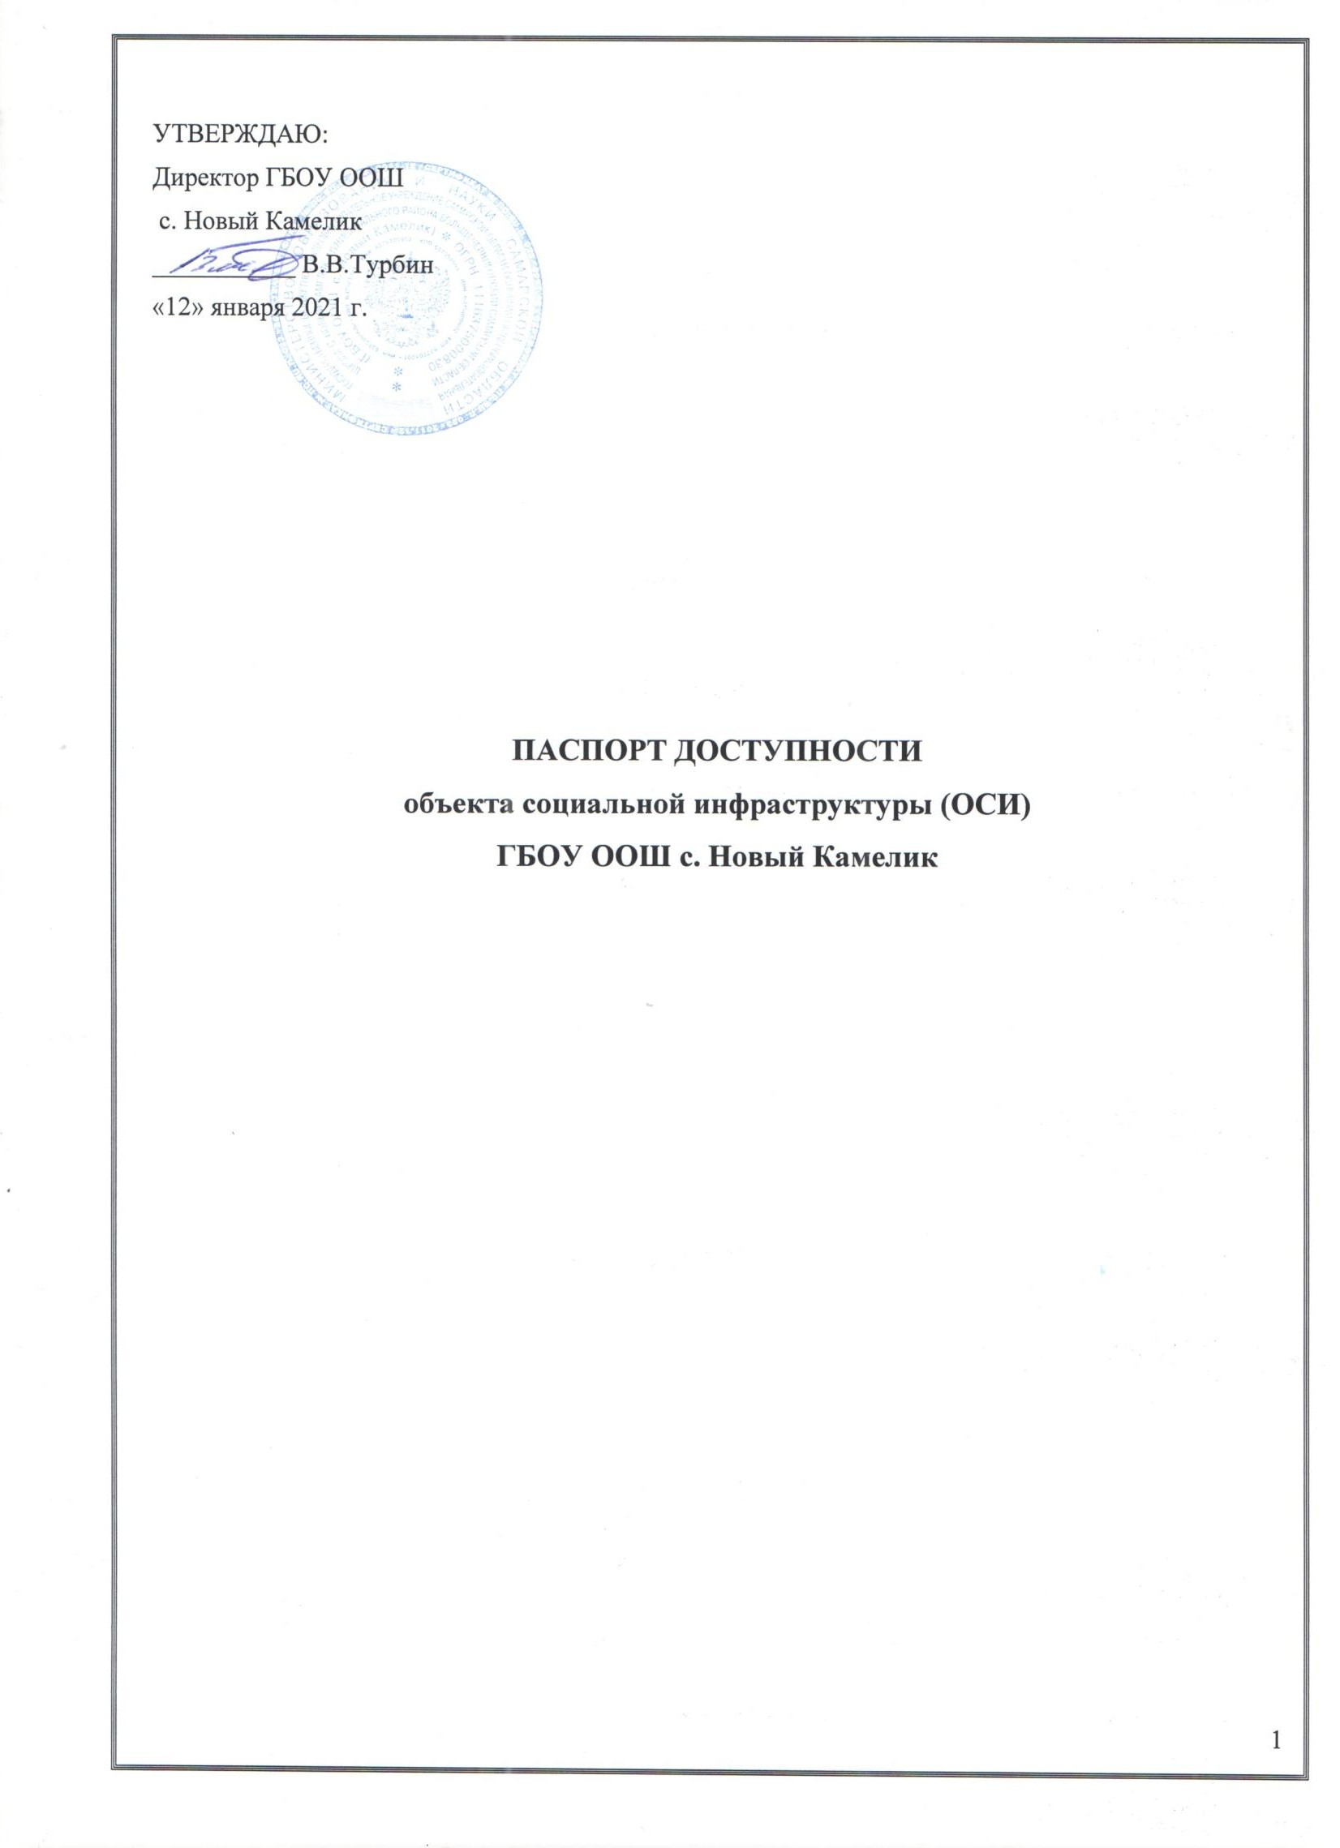
УТВЕРЖДАЮ:
Директор ГБОУ ООШ с. Новый Камелик
В.В.Турбин
«12» января 2021 г.

ПАСПОРТ ДОСТУПНОСТИ
объекта социальной инфраструктуры (ОСИ) ГБОУ ООШ с. Новый Камелик

1

Общие сведения об объекте
  - Наименование (вид) объекта:
Государственное бюджетное общеобразовательное учреждение Самарской области основная общеобразовательная школа с. Новый Камелик муниципального района Большечерниговский Самарской области

  - Адрес объекта: 446295 Самарская область, Большечерниговский район, с.Новый Камелик, ул. Центральная д. 49
  - Сведения о размещении объекта:
- отдельно стоящее здание 2 этажа, 884,2 кв.м
- наличие прилегающего земельного участка (да, нет) – да, 4715,8 кв.м.
  - Год постройки здания 1979., последнего капитального ремонта: не было
  - Дата предстоящих плановых ремонтных работ: текущего ежегодно, капитального: не установлена.

Сведения об организации, расположенной на объекте:
  - Название организации (учреждения), (полное юридическое наименование – согласно Уставу, краткое наименование):
Государственное бюджетное общеобразовательное учреждение Самарской области основная общеобразовательная школа с. Новый Камелик муниципального района Большечерниговский Самарской области
ГБОУ ООШ с. Новый Камелик
  - Юридический адрес организации (учреждения) : 446295 Самарская область, Большечерниговский район, с. Новый Камелик, ул. Центральная д. 49 1.8.Основание для пользования объектом (оперативное управление, аренда, собственность) оперативное управление.
1.9. Форма собственности (государственная, негосударственная) государственная. 1.10.Территориальная принадлежность (федеральная, региональная, муниципальная) муниципальная.
  - Вышестоящая организация (наименование):

Южное управление министерства образованияи науки Самарской области 8(84673) 2-13-
09
  - Адрес вышестоящей организации, другие координаты: 446180, Самарская область, с. Большая Глушица, ул. Зеленая, 9 ж.

Характеристика деятельности организации на объекте
  - Сфера деятельности (здравоохранение, образование, социальная защита, физическая культура и спорт, культура, связь и информация, транспорт, жилой фонд, потребительский рынок и сфера услуг, другое) образование.
  - Виды оказываемых услуг: образовательная деятельность.
  - Форма оказания услуг: (на объекте, с длительным пребыванием, в т.ч. проживанием, на дому, дистанционно): на объекте

  - Категории обслуживаемого населения по возрасту: (дети, взрослые трудоспособного возраста, пожилые); все
возрастные категории): дети
  - Категории обслуживаемых инвалидов: передвигающиеся на креслах-колясках, опорно – двигательного аппарата, нарушениями зрения, нарушениями слуха, нарушениями умственного развития.
  - Плановая мощность: посещаемость (количество обслуживаемых в день), вместимость, пропускная способность: до 192 чел.
  - Участие в исполнении ИПР инвалида, ребенка-инвалида (да, нет) да

Состояние доступности объекта для инвалидов и других маломобильных групп населения (МГН)
  - Путь следования к объекту пассажирским транспортом (описать маршрут движения с использованием пассажирского транспорта):
Наличие адаптированного пассажирского транспорта к объекту: нет.

Путь к объекту от ближайшей остановки пассажирского транспорта:
    - расстояние до объекта от остановки транспорта: остановки нет
    - время движения (пешком): 10-20 мин. от дома.
    - наличие выделенного от проезжей части пешеходного пути (да, нет): да.
    - Перекрестки: нерегулируемые; регулируемые, со звуковой сигнализацией, таймером; нет,
    - Информация на пути следования к объекту: акустическая, тактильная, визуальная; нет: визуальная.
    - Перепады высоты на пути: есть, нет :нет.
Их обустройство для инвалидов на коляске: да, нет :нет.

Организация доступности объекта для инвалидов – форма обслуживания*

№№ п/п | Категория инвалидов (вид нарушения) | Вариант организации доступности объекта  (формы обслуживания)*
1. | Все  категории инвалидов и МГН | «ДУ»
2. | В том числе инвалиды:
3. | передвигающиеся на креслах-колясках | «ДУ»
4. | с нарушениями опорно-двигательного  аппарата | «ДУ»
5. | с нарушениями зрения | «ДУ»
6. | с нарушениями слуха | «ДУ»
7. | с нарушениями умственного развития | «А»
- - указывается один из вариантов: «А»- доступны все структурно-функциональные зоны, «Б» - в уровне 1 этажа организовано место обслуживания инвалидов, «ДУ» - доступен условно, т.е. организовано дистанционное обслуживание, помощь персонала.

«ВНД» -временно недоступен.
  - Состояние доступности основных структурно-функциональных зон
№№ | Основные структурно-функциональные | Состояние доступности, в том числе

п/п | зоны | для основных категорий инвалидов**
1. | Территория, прилегающая к зданию  (участок) | ДП=В
2. | Вход (входы) в здание | ДЧ-В
3. | Путь (пути) движения внутри здания  (в т.ч. пути эвакуации) | ДЧ-В
4. | Зона целевого назначения здания  (целевого посещения объекта) | ДЧ-В
5. | Санитарно-гигиенические помещения | ДЧ-В
6. | Система информации и связи (на всех зонах) | ДП-В
7. | Пути движения к объекту (от остановки  транспорта) | ДП-В

** Указывается: ДП-В - доступно полностью всем; ДП-И (К, О, С, Г, У) – доступно полностью избирательно (указать категории инвалидов); ДЧ-В - доступно частично всем; ДЧ-И (К, О, С, Г, У)
– доступно частично избирательно (указать категории инвалидов);
ДУ - доступно условно, ВНД – временно недоступно.

3.5. ИТОГОВОЕ ЗАКЛЮЧЕНИЕ о состоянии доступности ОСИ:
Данный ОСИ доступен для инвалидов и других МНГ частично избирательно (для инвалидов с нарушениями опорно-двигательного аппарата; нарушениями слуха, нарушениями умственного развития). Место для парковки автотранспортных средств инвалидов не обозначено специальным знаком. Вход в здание не соответствует нормам доступности маломобильных групп населения: не оборудован надлежащими поручнями и пандусом; нет кнопки вызова помощника; первая и последняя ступени на лестнице, а также участки пола на путях движения на расстоянии 0,6 м перед дверными проемами и входами на лестницы и пандусы не имеют рифленые и/или контрастно окрашенные поверхности. Санитарно-гигиеническое помещение не оборудовано поручнями, штангой.

Управленческое решение
  - Рекомендации по адаптации основных структурных элементов объекта
№№ п \п | Основные структурно-функциональные зоны объекта | Рекомендации по адаптации объекта  (вид работы)*
1 | Территория, прилегающая к зданию  (участок) | ремонт (текущий)
2 | Вход (входы) в здание | ремонт (текущий)
3 | Путь (пути) движения внутри здания (в т.ч.  пути эвакуации) | ремонт (текущий)
4 | Зона целевого назначения здания (целевого  посещения объекта) | ремонт (текущий)
5 | Санитарно-гигиенические помещения | ремонт (текущий)
6 | Система информации на объекте (на всех  зонах) | ремонт (текущий)
7 | Пути движения к объекту (от остановки  транспорта) | ремонт (текущий)
8 | Все зоны и участки | ремонт (текущий)
*- указывается один из вариантов (видов работ): не нуждается; ремонт (текущий, капитальный); индивидуальное решение с ТСР; технические решения невозможны – организация альтернативной формы обслуживания
  - Период проведения работ: в рамках исполнения Федеральной программы «Доступная среда»

(указывается наименование документа: программы, плана)
4.3 Ожидаемый результат (по состоянию доступности) после выполнения работ по адаптации

Состояние доступности ОСИ изменится с ДУ до ДП-В

Оценка результата исполнения программы, плана (по состоянию доступности)

  - Для принятия решения требуется, не требуется (нужное подчеркнуть):

- Согласование работ с надзорными органами (в сфере проектирования и строительства архитектуры).

- Техническая экспертиза; разработка проектно-сметной документации.

  - Информация размещена (обновлена) на Карте доступности субъекта РФ (наименование сайта, портала): сайт школы (http://kamelikschool.minobr63.ru/).

5. Особые отметки
Паспорт сформирован на основании:
- Анкеты (информации об объекте) от «11» января 2021 г.,
- Акта обследования объекта: № акта 1 от «11» января 2021 г.,
- Решения Комиссии от «11» января 2021 г.

В составе:
Директора ГБОУ ООШ с. Новый Камелик Турбина Владимира Васильевича;
Заведующий хозяйством: Турбиной Ирины Ильдаровны; Ответственная по учебной части: Львовой Натальи Владимировны. Председателя Управляющего совета: Иваськевич Алены Григорьевны.

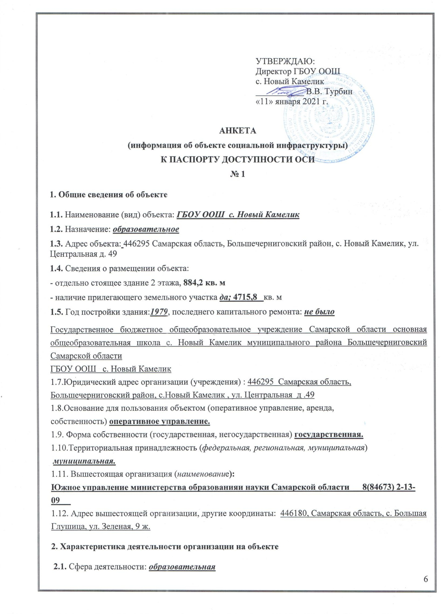УТВЕРЖДАЮ:
Директор ГБОУ ООШ с. Новый Камелик
В.В. Турбин
«11» января 2021 г.

АНКЕТА
(информация об объекте социальной инфраструктуры) К ПАСПОРТУ ДОСТУПНОСТИ ОСИ

№ 1

- Общие сведения об объекте

  - Наименование (вид) объекта: ГБОУ ООШ с. Новый Камелик
  - Назначение: образовательное
  - Адрес объекта: 446295 Самарская область, Большечерниговский район, с. Новый Камелик, ул. Центральная д. 49
  - Сведения о размещении объекта:
- отдельно стоящее здание 2 этажа, 884,2 кв. м
- наличие прилегающего земельного участка да; 4715,8 кв. м
  - Год постройки здания:1979, последнего капитального ремонта: не было
Государственное бюджетное общеобразовательное учреждение Самарской области основная общеобразовательная школа с. Новый Камелик муниципального района Большечерниговский Самарской области
ГБОУ ООШ с. Новый Камелик
1.7.Юридический адрес организации (учреждения) : 446295 Самарская область, Большечерниговский район, с.Новый Камелик , ул. Центральная д .49 1.8.Основание для пользования объектом (оперативное управление, аренда, собственность) оперативное управление.
1.9. Форма собственности (государственная, негосударственная) государственная. 1.10.Территориальная принадлежность (федеральная, региональная, муниципальная) муниципальная.
  - Вышестоящая организация (наименование):

Южное управление министерства образованияи науки Самарской области 8(84673) 2-13-
09
  - Адрес вышестоящей организации, другие координаты: 446180, Самарская область, с. Большая Глушица, ул. Зеленая, 9 ж.

Характеристика деятельности организации на объекте

  - Сфера деятельности: образовательная
6

  - Виды оказываемых услуг: образовательная деятельность
  - Форма оказания услуг: на объекте, на дому
  - Категории обслуживаемого населения по возрасту: несовершеннолетние граждане

Категории обслуживаемых инвалидов: инвалиды, передвигающиеся на коляске, инвалиды с нарушениями опорно-двигательного аппарата; нарушениями зрения, нарушениями слуха, инвалиды общего заболевания
  - Плановая мощность: посещаемость (количество обслуживаемых в день), вместимость, пропускная способность: до 192 чел.
  - Участие в исполнении ИПР инвалида, ребенка-инвалида: нет

Состояние доступности объекта для инвалидов и других маломобильных групп населения (МГН)

  - Путь следования к объекту пассажирским транспортом: (описать маршрут движения с использованием пассажирского транспорта)
маршрутных автобусов нет

Путь к объекту от ближайшей остановки пассажирского транспорта: остановок нет
    - расстояние до объекта от остановки транспорта: школьного автобуса
    - время движения (пешком):
    - наличие выделенного от проезжей части пешеходного пути: да
    - Перекрестки: нерегулируемые
    - Информация на пути следования к объекту: нет
    - Перепады высоты на пути: нет
Их обустройство для инвалидов на коляске: нет
  - Вариант организации доступности ОСИ (формы обслуживания)* с учетом СП 35-101-2001

№№ п \п | Основные структурно-функциональные зоны | Состояние доступности, в том числе  для основных категорий инвалидов**
1 | Территория, прилегающая к зданию  (участок) | ДП-В
2 | Вход (входы) в здание | ДЧ-В
3 | Путь (пути) движения внутри здания  (в т.ч. пути эвакуации) | ДЧ-В
4 | Зона целевого назначения здания  (целевого посещения объекта) | ДЧ-И (О, Г, У)
5 | Санитарно-гигиенические помещения | ДЧ-И (О, Г, У)
6 | Система информации и связи (на всех зонах) | ДП-В
7 | Пути движения к объекту (от остановки  транспорта) | ДП-В
** Указывается: ДП-В - доступно полностью всем; ДП-И (К, О, С, Г, У) – доступно полностью избирательно (указать категории инвалидов); ДЧ-В - доступно частично всем; ДЧ-И (К, О, С, Г, У)
– доступно частично избирательно (указать категории инвалидов);
ДУ - доступно условно, ВНД – временно недоступно.

Управленческое решение

  - Рекомендации по адаптации основных структурных элементов объекта

Рекомендации по адаптации основных структурных элементов объекта
№№ п \п | Основные структурно-функциональные зоны объекта | Рекомендации по  адаптации объекта (вид работы)*
1 | Территория, прилегающая к зданию (участок) | ремонт (текущий)
2 | Вход (входы) в здание | ремонт (текущий)
3 | Путь (пути) движения внутри здания (в т.ч. пути  эвакуации) | ремонт (текущий)
4 | Зона целевого назначения здания (целевого посещения  объекта) | ремонт (текущий)
5 | Санитарно-гигиенические помещения | ремонт (текущий)
6 | Система информации на объекте (на всех зонах) | ремонт (текущий)
7 | Пути движения к объекту (от остановки транспорта) | ремонт (текущий)
8 | Все зоны и участки | ремонт (текущий)
*- указывается один из вариантов (видов работ): не нуждается; ремонт (текущий, капитальный); индивидуальное решение с ТСР; технические решения невозможны – организация альтернативной формы обслуживания
  - Период проведения работ: в рамках исполнения Федеральной программы «Доступная среда»
(указывается наименование документа: программы, плана)
4.3 Ожидаемый результат (по состоянию доступности) после выполнения работ по адаптации Состояние доступности ОСИ изменится с ДУ до ДП-В
Размещение информации на Карте доступности субъекта РФ согласовано Директор ГБОУ ООШ с. Новый Камелик В.В Турбин 8(84672) 3-34-41 (подпись, Ф.И.О., должность; координаты для связи уполномоченного представителя)

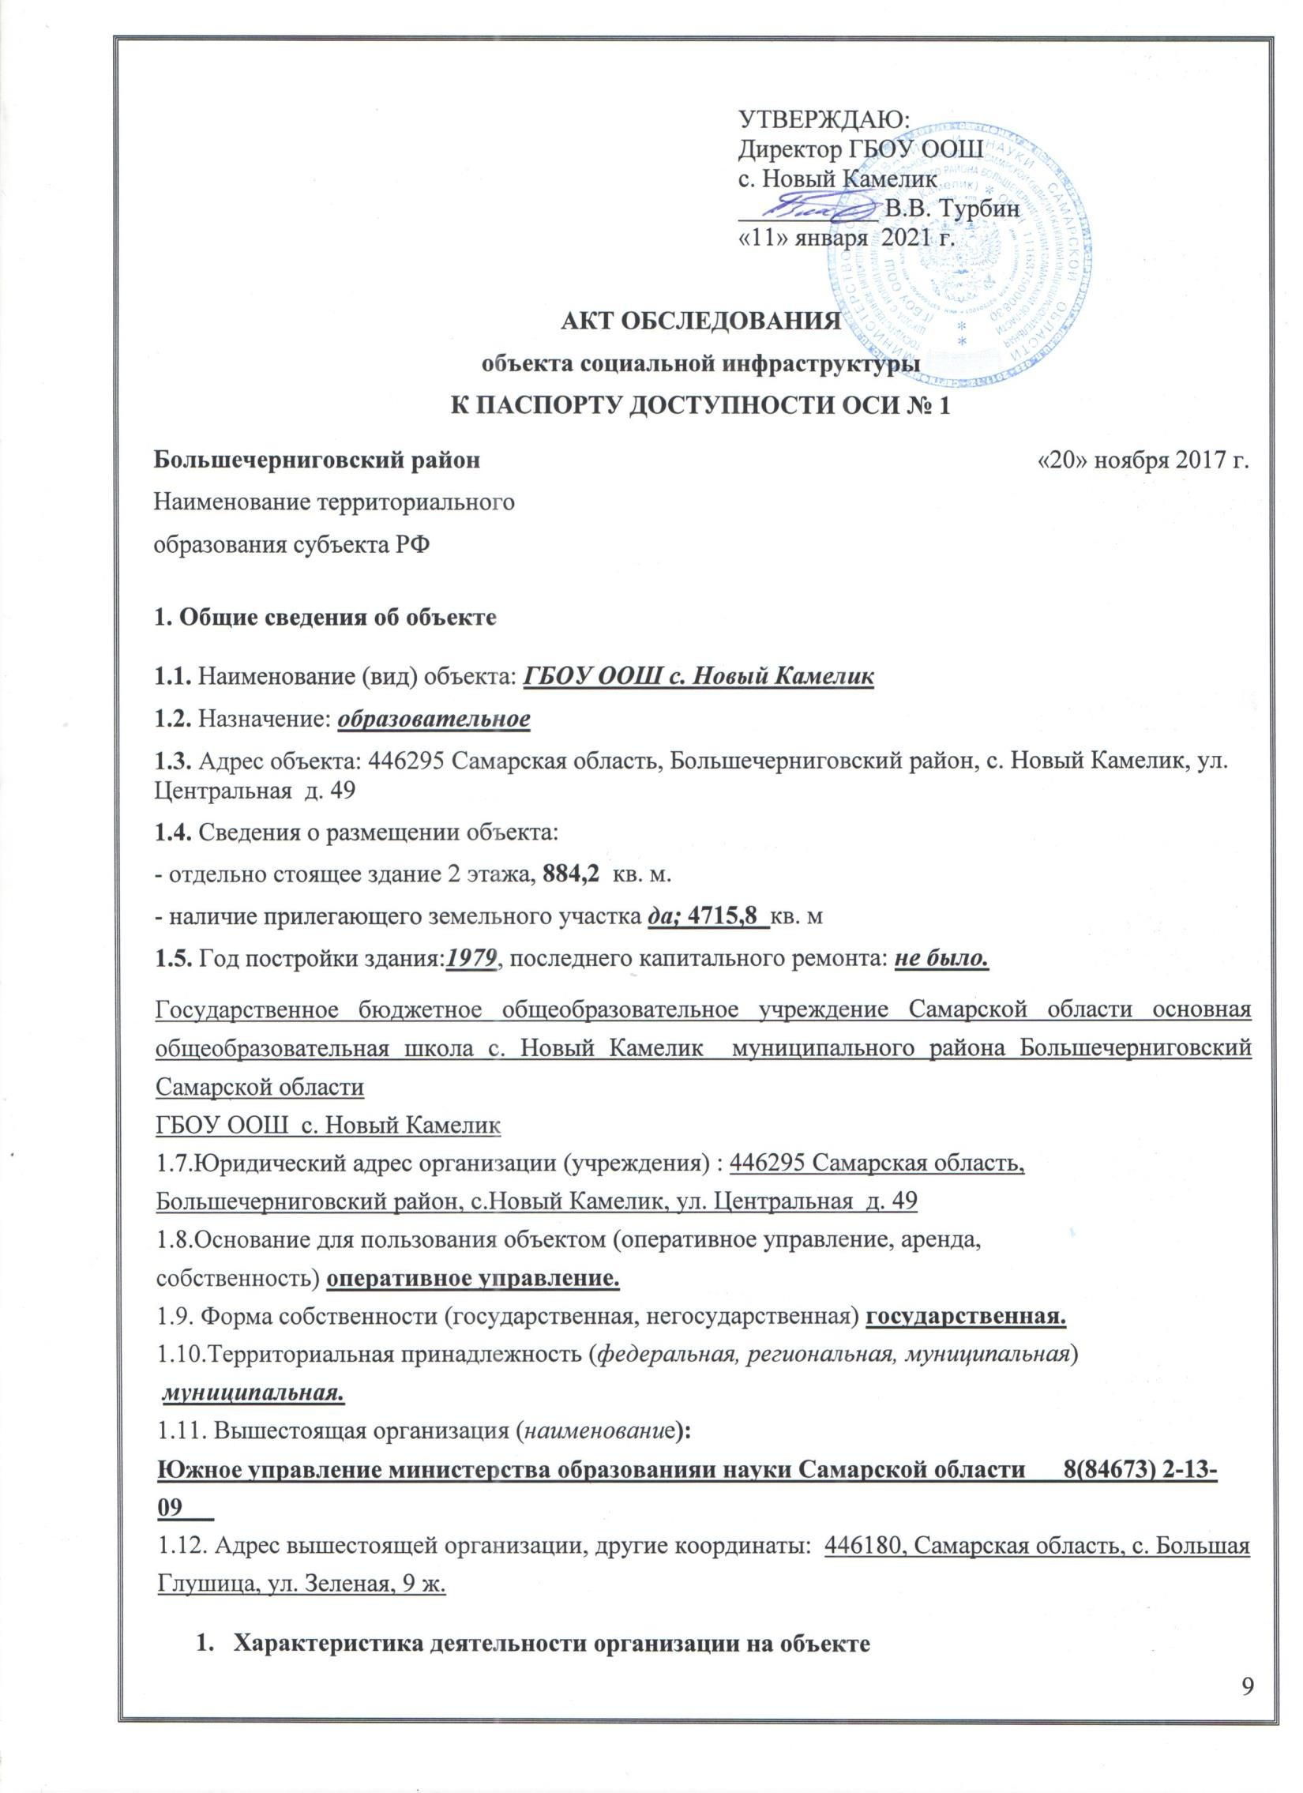
УТВЕРЖДАЮ:
Директор ГБОУ ООШ с. Новый Камелик
В.В. Турбин
«11» января 2021 г.

АКТ ОБСЛЕДОВАНИЯ
объекта социальной инфраструктуры

К ПАСПОРТУ ДОСТУПНОСТИ ОСИ № 1

Большечерниговский район  Наименование территориального образования субъекта РФ | «20» ноября 2017 г.

- Общие сведения об объекте

  - Наименование (вид) объекта: ГБОУ ООШ с. Новый Камелик
  - Назначение: образовательное
  - Адрес объекта: 446295 Самарская область, Большечерниговский район, с. Новый Камелик, ул. Центральная д. 49
  - Сведения о размещении объекта:
- отдельно стоящее здание 2 этажа, 884,2 кв. м.
- наличие прилегающего земельного участка да; 4715,8 кв. м
  - Год постройки здания:1979, последнего капитального ремонта: не было.
Государственное бюджетное общеобразовательное учреждение Самарской области основная общеобразовательная школа с. Новый Камелик муниципального района Большечерниговский Самарской области
ГБОУ ООШ с. Новый Камелик
1.7.Юридический адрес организации (учреждения) : 446295 Самарская область, Большечерниговский район, с.Новый Камелик, ул. Центральная д. 49 1.8.Основание для пользования объектом (оперативное управление, аренда, собственность) оперативное управление.
1.9. Форма собственности (государственная, негосударственная) государственная. 1.10.Территориальная принадлежность (федеральная, региональная, муниципальная) муниципальная.
  - Вышестоящая организация (наименование):

Южное управление министерства образованияи науки Самарской области 8(84673) 2-13-
09
  - Адрес вышестоящей организации, другие координаты: 446180, Самарская область, с. Большая Глушица, ул. Зеленая, 9 ж.

Характеристика деятельности организации на объекте
9

Основными видами деятельности Школы является реализация:
- основных общеобразовательных программ дошкольного образования;
- основных общеобразовательных программ начального общего образования;
- основных общеобразовательных программ основного общего образования;
- дополнительных общеразвивающих программ; Дополнительная информация:
К основным видам деятельности Школы также относится:
  - присмотр и уход за детьми;
  - реализация адаптированных основных общеобразовательных программ общеобразовательных программ;

Состояние доступности объекта.

  - Путь следования к объекту пассажирским транспортом: (описать маршрут движения с использованием пассажирского транспорта)
маршрутных автобусов нет

Путь к объекту от ближайшей остановки пассажирского транспорта: остановок нет
    - расстояние до объекта от остановки транспорта: школьного автобуса
.2.2. время движения (пешком)
    - наличие выделенного от проезжей части пешеходного пути: да
    - Перекрестки: нерегулируемые
    - Информация на пути следования к объекту: нет
    - Перепады высоты на пути: нет
Их обустройство для инвалидов на коляске: нет

Организация доступности объекта для инвалидов – форма обслуживания

№ п/п | Категория инвалидов  (вид нарушения) | Вариант организации доступности объекта  (формы обслуживания)*
1. | Все категории инвалидов и МГН | ДУ
 | в том числе инвалиды:
2. | передвигающиеся на креслах-колясках | ДУ
3. | с нарушениями опорно-двигательного  аппарата | ДУ
4. | с нарушениями зрения | ДУ
5. | с нарушениями слуха | ДУ
6. | с нарушениями умственного развития | А
- - указывается один из вариантов: «А», «Б», «ДУ», «ВНД»

Состояние доступности основных структурно-функциональных зон

№ п/п 1.
2.
3.

4.

Основные структурно-функциональные зоны
Территория, прилегающая к зданию (участок) Вход (входы) в здание
Путь (пути) движения внутри здания (в т.ч. пути эвакуации)
Зона целевого назначения здания (целевого

Состояние доступности, в том числе для основных категорий инвалидов**
ДП-В
ДЧ-И (О, Г, У)

ДЧ-И (О, Г, У)
ДЧ-И (О, Г, У)

5.
6.
7.
посещения объекта)
Санитарно-гигиенические помещения Система информации и связи (на всех зонах) Пути движения к объекту (от остановки транспорта)
ДЧ-И (О, Г, У) ДУ
ДП-В
** Указывается: ДП-В - доступно полностью всем; ДП-И (К, О, С, Г, У) – доступно полностью избирательно (указать категории инвалидов); ДЧ-В - доступно частично всем; ДЧ-И (К, О, С, Г, У)
– доступно частично избирательно (указать категории инвалидов); ДУ - доступно условно, ВНД - недоступно

ИТОГОВОЕ ЗАКЛЮЧЕНИЕ о состоянии доступности ОСИ: Состояние доступности объекта оценено как доступно частично избирательно для разных категорий инвалидов, а также условная (с дополнительной помощью) доступность, что не обеспечивает полноценного нахождения на объекте.

- Управленческое решение (проект)

Рекомендации по адаптации основных структурных элементов объекта:
№ п/п 1.
2.
Основные структурно-функциональные зоны объекта
Территория, прилегающая к зданию (участок)
Вход (входы) в здание.
3.
Рекомендации по адаптации объекта (вид работы)* текущий ремонт
технические решения невозможны – организация альтернативной формы обслуживания, капитальный ремонт
капитальный ремонт
4.
Путь (пути) движения внутри здания (в т.ч. пути эвакуации)
Зона целевого назначения здания (целевого
посещения объекта)
индивидуальные решения с
помощью ТСР

*- указывается один из вариантов (видов работ): не нуждается; ремонт (текущий, капитальный); индивидуальное решение с ТСР; технические решения невозможны – организация альтернативной формы обслуживания
  - Период проведения работ: до августа 2023 года
  - Ожидаемый результат (по состоянию доступности) после выполнения работ по адаптации:

беспрепятственный доступ (эвакуация) на объект
Оценка результата исполнения программы, плана (по состоянию доступности): доступно в полном объеме.

  - Для принятия решения требуется, не требуется (нужное подчеркнуть):

согласование на межведомственной комиссии по координации деятельности в сфере реабилитации инвалидов;
(наименование Комиссии по координации деятельности в сфере обеспечения доступной среды жизнедеятельности для инвалидов и других МГН)

техническая экспертиза; разработка проектно-сметной документации;
    - согласование работ с надзорными органами;

согласование с вышестоящей организацией (собственником объекта).

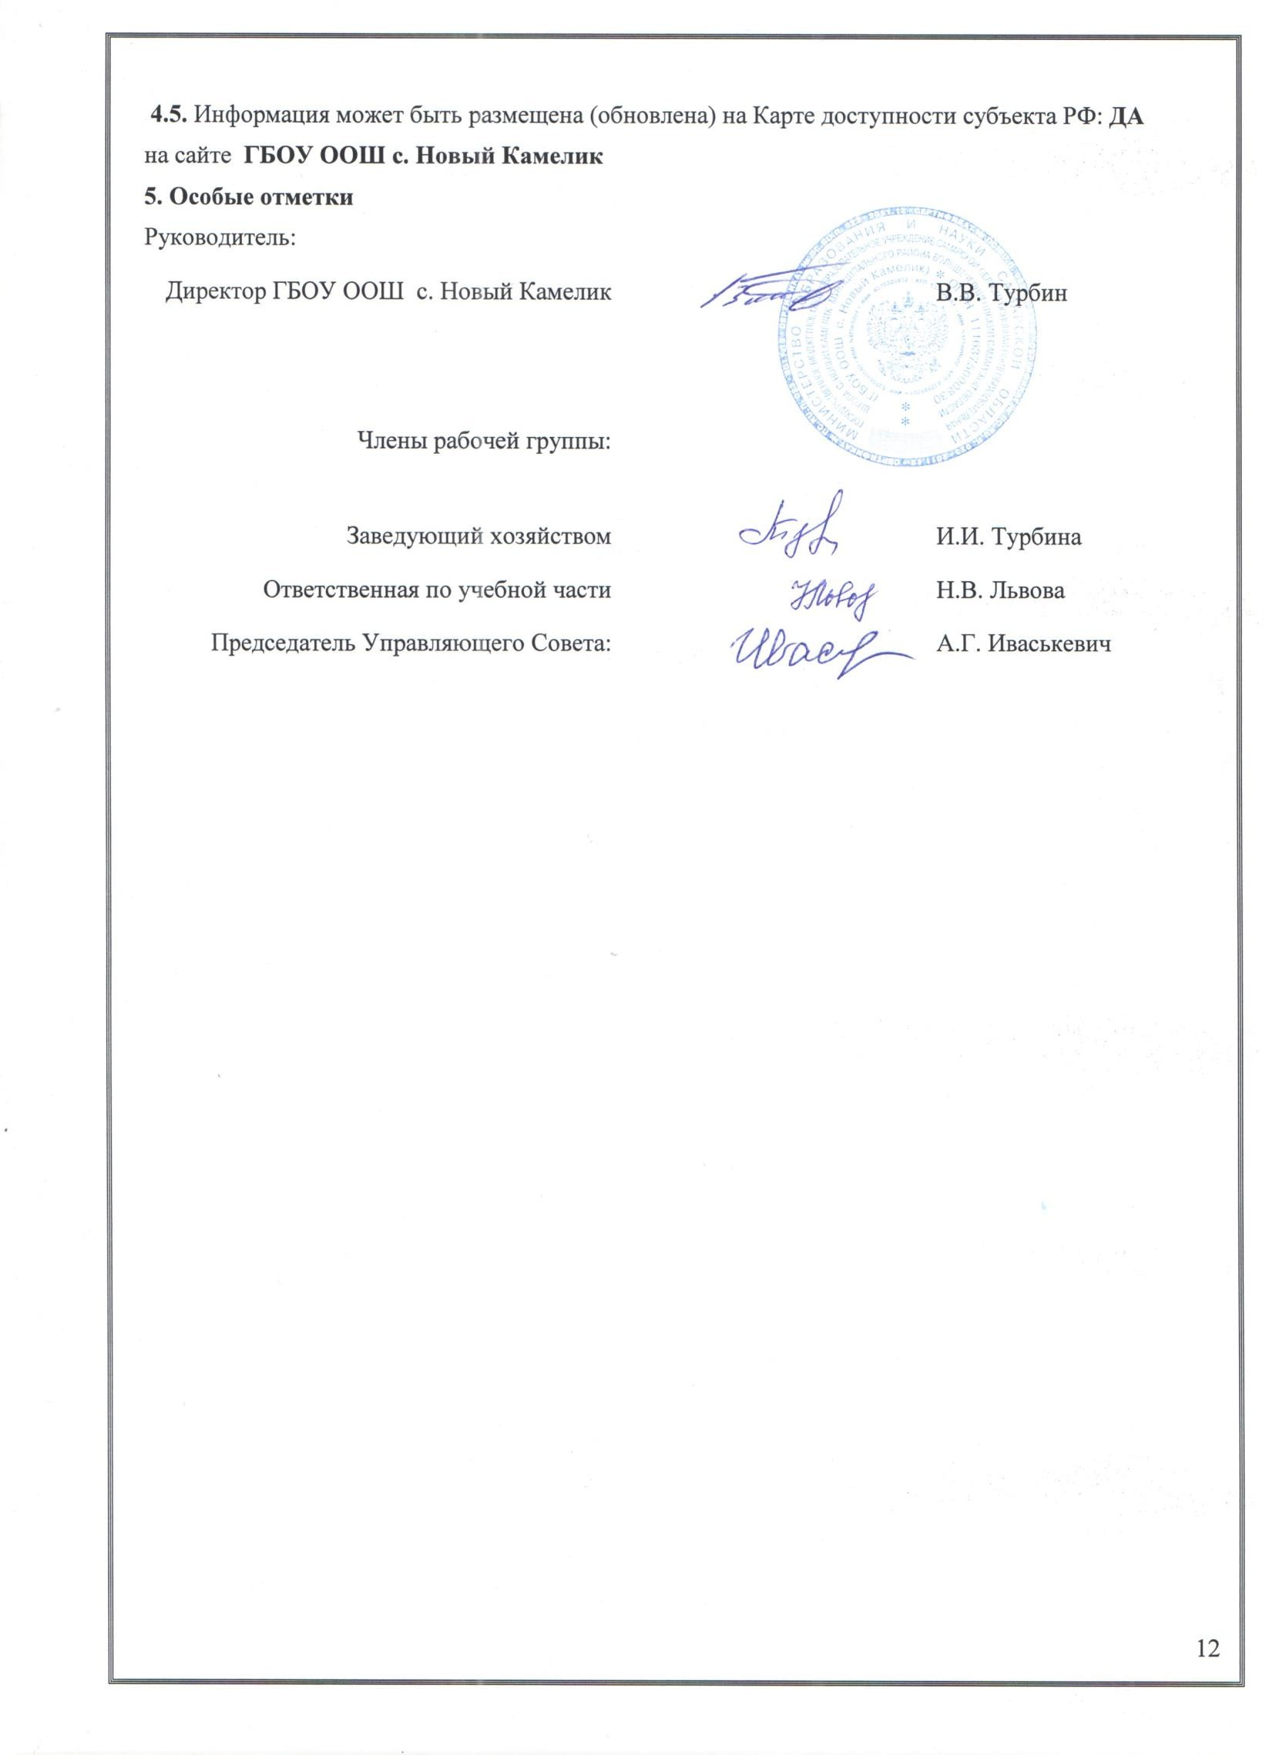
  - Информация может быть размещена (обновлена) на Карте доступности субъекта РФ: ДА
на сайте ГБОУ ООШ с. Новый Камелик

Особые отметки
Руководитель:

Директор ГБОУ ООШ с. Новый Камелик | В.В. Турбин
Члены рабочей группы:
Заведующий хозяйством | И.И. Турбина
Ответственная по учебной части | Н.В. Львова
Председатель Управляющего Совета: | А.Г. Иваськевич

12

ПРИЛОЖЕНИЯ:
Приложение 1 к Акту обследования ОСИ к паспорту доступности ОСИ № 1

РЕЗУЛЬТАТЫ ОБСЛЕДОВАНИЯ:

  - Территории, прилегающей к зданию (участка)

Государственное бюджетное общеобразовательное учреждение Самарской области основная общеобразовательная школа с. Новый Камелик муниципального района Большечерниговский Самарской области, ул. Центральная 49

Наименование объекта, адрес

№ п/п | Наименование функционально- планировочного элемента | Выявленные нарушения  и замечания |  |  | Работы по адаптации объектов
 |  | есть/ нет | Содержание | Значимо для инвалида (категория) | Содержание | Виды работ
1.1. | Вход (входы) на территорию | есть | отсутствует предупреждающая, тактильная разметка при входе на территорию  здания | С | нанести предупреждающую, тактильную разметку при входе на территорию  здания | работы в порядке текущего ремонта
1.2. | Путь (пути) движения  на территории | есть | замечаний нет | - | - | -
1.3. | Лестница (наружная) | нет | - | - | - | -
1.4. | Пандус (наружный) | нет | отсутствует | К, О, С | устройство пандус | текущий ремонт
1.5. | Автостоянка и  парковка | нет | - | К, О, С, Г | - | -
 | ОБЩИЕ требования к зоне | - | отсутствуют гигиенические  сертификаты, материалы | - | - | -

ЗАКЛЮЧЕНИЕ ПО ЗОНЕ:

Наименование | Состояние доступности* | Приложение |  | Рекомендации по адаптации
структурно- функциональной зоны | (к пункту 3.4 Акта обследования ОСИ) | № на плане | № фото | (вид работы)**  к пункту 4.1 Акта обследования ОСИ
Территория, прилегающая к учреждению | ДЧ-И (К, О, С, Г) | - | - | текущий ремонт
* указывается: ДП-В - доступно полностью всем; ДП-И (К, О, С, Г, У) – доступно полностью избирательно (указать категории инвалидов); ДЧ-В - доступно частично всем; ДЧ-И (К, О, С, Г, У) – доступно частично избирательно (указать категории инвалидов); ДУ - доступно условно, ВНД - недоступно
**указывается один из вариантов: не нуждается; ремонт (текущий, капитальный); индивидуальное решение с ТСР; технические решения невозможны – организация альтернативной формы обслуживания

Комментарий к заключению: Состояние доступности объекта оценено как доступно частично избирательно, а также условная (с дополнительной помощью) доступность, что не обеспечивает полноценного нахождения на объекте граждан с ограниченными возможностями.

Приложение 2 к Акту обследования ОСИ к паспорту доступности ОСИ № 1

Результаты обследования:

- Входа (входов) в здание

Наименование объекта, адрес: Государственное бюджетное общеобразовательное учреждение Самарской области основная общеобразовательная школа с. Новый Камелик муниципального района Большечерниговский Самарской области, ул. Центральная 49

№ п/п | Наименование функционально- планировочного элемента | Наличие  элемента |  |  | Выявленные нарушения  и замечания |  | Работы по адаптации объектов
 |  | есть/ нет | № на  плане | № фото | Содержание | Значимо для инвалида  (категория) | Содержание | Виды работ
Основной главный вход
2.1. | Лестница  (наружная) | нет | - | - | - | - | - | -
2.2. | Пандус (наружный) | нет | - | - | отсутствует пандус | К, О | перепланировка возможна только при реконструкции  здания | технические решения невозможны – организация альтернативной формы обслуживания
2.3. | Входная  площадка (перед дверью) | есть | 39 | - | нет | - | - | -
2.4. | Дверь (входная) | есть | 39 | - | фиксаторы | К, О | - | текущий ремонт
2.5. | Тамбур | есть | 40 | - | - | К, О, С | -

Заключение по зоне:

 | Состояние | Приложение | Рекомендации

Наименование структурно-  функциональной зоны | доступности*  (к пункту 3.4 Акта обследования ОСИ) | № на плане | № фото | по адаптации  (вид работы)**  к пункту 4.1 Акта обследования ОСИ
Основной вход | ДЧ-И (К, О, С, Г) | 39-40 | - | технические решения невозможны – организация  альтернативной формы обслуживания
- указывается: ДП-В - доступно полностью всем; ДП-И (К, О, С, Г, У) – доступно полностью избирательно (указать категории инвалидов); ДЧ-В - доступно частично всем; ДЧ-И (К, О, С, Г, У) – доступно частично избирательно (указать категории инвалидов); ДУ - доступно условно, ВНД - недоступно
**указывается один из вариантов: не нуждается; ремонт (текущий, капитальный); индивидуальное решение с ТСР; технические решения невозможны – организация альтернативной формы обслуживания

Комментарий к заключению: Состояние доступности объекта оценено как доступно частично избирательно, а также условная (с дополнительной помощью) доступность, что не обеспечивает полноценного нахождения на объекте граждан с ограниченными возможностями.

Приложение 3 к Акту обследования ОСИ к паспорту доступности ОСИ № 1

Результаты обследования:

- Пути (путей) движения внутри здания (в т.ч. путей эвакуации)

Государственное бюджетное общеобразовательное учреждение Самарской области основная общеобразовательная школа с. Новый Камелик муниципального района Большечерниговский Самарской области, ул. Центральная 49

Наименование объекта, адрес

№ п/п | Наименование функционально- планировочного элемента | Наличие элемента |  |  | Выявленные нарушения  и замечания |  | Работы по адаптации объектов
 |  | есть/ нет | № на  плане | № фото | Содержание | Значимо для инвалида  (категория) | Содержание | Виды работ
3.1. | Коридор (вестибюль, зона ожидания) | есть | 1 этаж  (9,22,25,  28,34,40,53,61,  67,75,86)  2 этаж (9,18,  20,25,29, 42)  3 этаж  (7,17,19,29) | - | отсутствуют информационные таблички о препятствиях | О, К, С | установить информационные таблички о препятствиях | текущий ремонт
3.2. | Лестница (внутри здания) | есть | - этаж  (24,27,60,70)  - этаж  (17,19,38,44)  - этаж  (16,18,28) | - | не соответствует ширина марша меньше  1,35 = 1,10  отсутствуют поручни на высоте 0,9 и 0,7 метров с двух сторон,  отсутствуют | О, К, С | ширину марша изменить не возможно, только при реконструкции здания, установить поручни,  нанести | реконструкция здания, капитальный ремонт, текущий ремонт

 |  |  |  |  | контрастные  цветовые полосы на первой и последней ступени марша,  установить тактильные полосы, предупреждающие  об оказании перил |  | контрастные  цветовые полосы на ступенях марша, установить тактильные  предупреждающие полосы об окончании перил
3.3. | Пандус (внутри здания) | нет | - | - | пандус на лестничных маршах отсутствует, отсутствуют поручни на высоте 0,9 и 0,7 метров с двух сторон | К О, С | установить невозможно только при реконструкции здания, установить поручни | технические решения невозможны – организация альтернативной формы обслуживания
3.4. | Лифт  пассажирский (или подъемник) | нет | - | - | - | - | - | -
3.5. | Дверь | нет | - | - | - | - | - | -
 | ОБЩИЕ  требования к зоне | - | - | - | отсутствует предупредительная информация о препятствиях, отсутствуют тактильные предупреждающие полосы, вставки  перед дверными проемами | К, О, С, Г | установить тактильные, предупреждающие полосы, вставки перед дверными проемами | -

ЗАКЛЮЧЕНИЕ ПО ЗОНЕ:

Наименование структурно- функциональной зоны | Состояние доступности*  (к пункту 3.4 Акта обследования ОСИ) | Приложение |  | Рекомендации по адаптации (вид работы)**  к пункту 4.1 Акта обследования ОСИ
 |  | № на плане | № фото
Пути (путей) движения |  | 24,96,85,
внутри здания (в т.ч. | ДЧ-И (К, О, С, Г) | 87,80,68, | - | текущий ремонт
путей эвакуации) |  | 61,26,32
- указывается: ДП-В - доступно полностью всем; ДП-И (К, О, С, Г, У) – доступно полностью избирательно (указать категории инвалидов); ДЧ-В - доступно частично всем; ДЧ-И (К, О, С, Г, У) – доступно частично избирательно (указать категории инвалидов); ДУ - доступно условно, ВНД - недоступно
**указывается один из вариантов: не нуждается; ремонт (текущий, капитальный); индивидуальное решение с ТСР; технические решения невозможны – организация альтернативной формы обслуживания

Комментарий к заключению: Состояние доступности объекта оценено как доступно частично избирательно, а также условная (с дополнительной помощью) доступность, что не обеспечивает полноценного нахождения на объекте граждан с ограниченными возможностями.

Приложение 4 (I) к Акту обследования ОСИ к паспорту доступности ОСИ № 1

Результаты обследования:

- ЗОНЫ ЦЕЛЕВОГО НАЗНАЧЕНИЯ ЗДАНИЯ (ЦЕЛЕВОГО ПОСЕЩЕНИЯ ОБЪЕКТА)

Вариант I – зона обслуживания инвалидов

Государственное бюджетное общеобразовательное учреждение Самарской области основная общеобразовательная школа с. Новый Камелик муниципального района Большечерниговский Самарской области, ул. Центральная 49

Наименование объекта, адрес

№ п/п | Наименование функционально- планировочного элемента | Наличие элемента |  |  | Выявленные нарушения и замечания |  | Работы по адаптации объектов
 |  | есть/ нет | № на  плане | № фото | Содержание | Значимо для инвалида (категория) | Содержание | Виды работ
 |  |  | 1 этаж
 |  |  | (11,12,13,16,17,19,
4.1. | Кабинетная форма обслуживания | есть | 20,30,31,33,47,48,50—  59, 62,66)  2 этаж (10-17, 22-24,  30-41,45) | - | нет | К, О, С | - | -
 |  |  | 3 этаж (1,2, 9-15, 21-
 |  |  | 22, 25-27)

4.2. | Зальная форма обслуживания | есть | 32 | - | - | - | - | -
4.3. | Прилавочная форма обслуживания | нет | - | - | - | - | - | -
4.4. | Форма обслуживания с перемещением по маршруту | нет | - | - | - | - | - | -
4.5. | Кабина индивидуального обслуживания | нет | - | - | - | - | - | -
 | ОБЩИЕ  требования к зоне | - | - | - | отсутствуют информирующие обозначения помещений | С | Установить информирующие таблички с дублирующими рельефными знаками | текущий ремонт

ЗАКЛЮЧЕНИЕ ПО ЗОНЕ:

Наименование структурно- функциональной зоны | Состояние доступности*  (к пункту 3.4 Акта обследования ОСИ) | Приложение |  | Рекомендации по адаптации (вид работы)**  к пункту 4.1 Акта обследования ОСИ
 |  | № на плане | № фото
Зона обслуживания |  | 6,7,8,9,10, |  | Индивидуальные решения с помощью ТСР
инвалидов |  | 11,12,13,14,
 | ДЧ-И(К, О, С, Г) | 15, 16,17, | -
 |  | 18,19,20,
 |  | 21,22,23,31,

32
- указывается: ДП-В - доступно полностью всем; ДП-И (К, О, С, Г, У) – доступно полностью избирательно (указать категории инвалидов); ДЧ-В - доступно частично всем; ДЧ-И (К, О, С, Г, У) – доступно частично избирательно (указать категории инвалидов); ДУ - доступно условно, ВНД - недоступно
**указывается один из вариантов: не нуждается; ремонт (текущий, капитальный); индивидуальное решение с ТСР; технические решения невозможны – организация альтернативной формы обслуживания

Комментарий к заключению: Состояние доступности объекта оценено как доступно частично избирательно, а также условная (с дополнительной помощью) доступность, что не обеспечивает полноценного нахождения на объекте граждан с ограниченными возможностями.

Приложение 4 (II) к Акту обследования ОСИ к паспорту доступности ОСИ № 1

1. I. Результаты обследования:

- ЗОНЫ ЦЕЛЕВОГО НАЗНАЧЕНИЯ ЗДАНИЯ (ЦЕЛЕВОГО ПОСЕЩЕНИЯ ОБЪЕКТА)

Вариант II – места приложения труда

Наименование функционально- планировочного элемента | Наличие элемента |  |  | Выявленные нарушения  и замечания |  | Работы по адаптации объектов
 | есть/ нет | № на  плане | № фото | Содержание | Значимо для инвалида  (категория) | Содержание | Виды работ
Место приложения  труда | нет | - | - | - | - | - | -

  - II. Заключение по зоне:

 | Состояние | Приложение |  | Рекомендации
Наименование | доступности* |  |  | по адаптации
структурно- функциональной зоны | (к пункту 3.4 Акта обследования ОСИ) | № на плане | № фото | (вид работы)**  к пункту 4.1 Акта обследования ОСИ
Место приложения труда | - | - | - | -
- указывается: ДП-В - доступно полностью всем; ДП-И (К, О, С, Г, У) – доступно полностью избирательно (указать категории инвалидов); ДЧ-В - доступно частично всем; ДЧ-И (К, О, С, Г, У) – доступно частично избирательно (указать категории инвалидов); ДУ - доступно условно, ВНД - недоступно
**указывается один из вариантов: не нуждается; ремонт (текущий, капитальный); индивидуальное решение с ТСР; технические решения невозможны – организация альтернативной формы обслуживания

Комментарий к заключению: -

Приложение 4(III) к Акту обследования ОСИ к паспорту доступности ОСИ № 1 от «20» ноября 2017 г

1. I. Результаты обследования:

- ЗОНЫ ЦЕЛЕВОГО НАЗНАЧЕНИЯ ЗДАНИЯ (ЦЕЛЕВОГО ПОСЕЩЕНИЯ ОБЪЕКТА) Вариант III – жилые помещения
Наименование функционально- планировочного элемента | Наличие элемента |  |  | Выявленные нарушения  и замечания |  | Работы по адаптации объектов
 | есть/ нет | № на  плане | № фото | Содержание | Значимо для инвалида  (категория) | Содержание | Виды работ
Жилые  помещения | нет | - | - | - | - | - | -

Заключение по зоне:

 | Состояние | Приложение |  | Рекомендации
Наименование | доступности* |  |  | по адаптации
структурно-функциональной | (к пункту 3.4 Акта | № на | № | (вид работы)**
зоны | обследования ОСИ) | плане | фото | к пункту 4.1 Акта обследования ОСИ
Жилые помещения | - | - | - | -
- указывается: ДП-В - доступно полностью всем; ДП-И (К, О, С, Г, У) – доступно полностью избирательно (указать категории инвалидов); ДЧ-В - доступно частично всем; ДЧ-И (К, О, С, Г, У) – доступно частично избирательно (указать категории инвалидов); ДУ - доступно условно, ВНД - недоступно
**указывается один из вариантов: не нуждается; ремонт (текущий, капитальный); индивидуальное решение с ТСР; технические решения невозможны – организация альтернативной формы обслуживания
Комментарий к заключению: -

Приложение 5 к Акту обследования ОСИ к паспорту доступности ОСИ № 1

Результаты обследования:

- САНИТАРНО-ГИГИЕНИЧЕСКИХ ПОМЕЩЕНИЙ

Государственное бюджетное общеобразовательное учреждение Самарской области основная общеобразовательная школа с. Новый Камелик муниципального района Большечерниговский Самарской области, ул. Центральная 49

Наименование объекта, адрес

№ п/п | Наименование функционально- планировочного элемента | Наличие  элемента |  |  | Выявленные нарушения  и замечания |  | Работы по адаптации объектов
 |  | есть/ нет | № на  плане | № фото | Содержание | Значимо для инвалида  (категория) | Содержание | Виды работ
5.1. | Туалетная комната | есть | 1 этаж  (1-4), |  |  | К, С, О, Г | - | -
5.2. | Душевая/ ванная  комната | нет | - | - | - | - | - | -
-  5.3. | Бытовая комната  (гардеробная) | нет | - | - | - | - | - | -
 | ОБЩИЕ  требования к зоне | - | - | - | отсутствуют информирующие таблички о помещении, розетки и выключатели  расположены на | С, Г, О, К | установить информирующие таблички о помещениях с дублированием рельефными  буквами, | текущий ремонт

 |  |  |  |  | высоте 0,8,  отсутствуют предупреждающие тактильные средства  об опасностях |  | установить  предупреждающие тактильные маячки

ЗАКЛЮЧЕНИЕ ПО ЗОНЕ:

Наименование структурно- функциональной зоны | Состояние доступности*  (к пункту 3.4 Акта обследования ОСИ) | Приложение |  | Рекомендации по адаптации (вид работы)**  к пункту 4.1 Акта обследования ОСИ
 |  | № на плане | № фото
Санитарно- гигиенических  помещений | ДЧ-И(К, О, С, Г) | - | - | Капитальный ремонт
- указывается: ДП-В - доступно полностью всем; ДП-И (К, О, С, Г, У) – доступно полностью избирательно (указать категории инвалидов); ДЧ-В - доступно частично всем; ДЧ-И (К, О, С, Г, У) – доступно частично избирательно (указать категории инвалидов); ДУ - доступно условно, ВНД - недоступно
**указывается один из вариантов: не нуждается; ремонт (текущий, капитальный); индивидуальное решение с ТСР; технические решения невозможны – организация альтернативной формы обслуживания

Комментарий к заключению: Состояние доступности объекта оценено как доступно частично избирательно, а также условная (с дополнительной помощью) доступность, что не обеспечивает полноценного нахождения на объекте граждан с ограниченными возможностями.

Приложение 6 к Акту обследования ОСИ к паспорту доступности ОСИ № 1

Результаты обследования:

- СИСТЕМЫ ИНФОРМАЦИИ НА ОБЪЕКТЕ

Государственное бюджетное общеобразовательное учреждение Самарской области основная общеобразовательная школа с. Новый Камелик муниципального района Большечерниговский Самарской области, ул. Центральная 49

Наименование объекта, адрес

№ п/п | Наименование функционально- планировочного элемента | Наличие  элемента |  |  | Выявленные нарушения  и замечания |  | Работы по адаптации объектов
 |  | есть/ нет | № на  плане | № фото | Содержание | Значимо для  инвалида (категория) | Содержание | Виды работ
6.1. | Визуальные средства | есть | 1,2 | - | визуальные средства расположены правильно,  отсутствует электронное табло, с бегущей строкой  с возможностью звукового оповещения,  часть информации расположенной на информационных стендах не читаема | С, Г, О, К | приобрести электронное табло | текущий ремонт, индивидуальные решения с помощью  ТСР
6.2. | Акустические  средства | есть | - | - | замечаний нет | С, Г, О, К | - | -
6.3. | Тактильные средства | нет | - | - | отсутствуют тактильные средства предупреждения об опасностях | С | установить тактильные средства предупреждения  об опасностях | индивидуальные решения с помощью ТСР

 | ОБЩИЕ  требования к зоне | - | - | - | отсутствует система предупреждения световая, синхронно со звуком | ДП-В | установить  дублирующую световую сигнализацию в здании | текущий ремонт индивидуальные решения с помощью  ТСР

ЗАКЛЮЧЕНИЕ ПО ЗОНЕ:

Наименование структурно- функциональной зоны | Состояние доступности*  (к пункту 3.4 Акта обследования ОСИ) | Приложение |  | Рекомендации по адаптации (вид работы)**  к пункту 4.1 Акта обследования ОСИ
 |  | № на плане | № фото
Системы информации на объекте | ДЧ-И ( К, О, С, Г) | - | - | Текущий ремонт, Индивидуальные решения с помощью ТСР
- указывается: ДП-В - доступно полностью всем; ДП-И (К, О, С, Г, У) – доступно полностью избирательно (указать категории инвалидов); ДЧ-В - доступно частично всем; ДЧ-И (К, О, С, Г, У) – доступно частично избирательно (указать категории инвалидов); ДУ - доступно условно, ВНД - недоступно
**указывается один из вариантов: не нуждается; ремонт (текущий, капитальный); индивидуальное решение с ТСР; технические решения невозможны – организация альтернативной формы обслуживания

Комментарий к заключению: Состояние доступности объекта оценено как условная (с дополнительной помощью) доступность, что не обеспечивает полноценного нахождения на объекте.

Приточная вентиляция Вытяжная вентиляция

Экспликация помещений первого этажа

Номер  помещений на плане | Наименование помещений | Размер, м | Площадь, кв.м.
1 | Спортивный зал | 17,50х8,40 | 147,0
2 | Раздевалка | 3,40х6,00 | 20,4
3 | Кабинет | 5,50х6,00 | 33,00
4 | Кабинет | 6,10х5,95 | 36,30
5 | Кабинет | 5,80х5,90 | 34,20
6 | Кабинет | 5,80х5,90 | 34,20
7 | Кабинет | 5,70х5,90 | 33,6
8 | Кабинет | 5,85х12,50 | 73,1
9 | Лабораторная | 5,85х2,70 | 15,8
10 | Санузел | 2,20х2,15 | 4,7
11 | Туалет | 1,30х1,00 | 1,3
12 | Туалет | 1,30х1,00 | 1,3
13 | Туалет | 1,30х1,00 | 1,3
14 | Туалет | 1,30х1,00 | 1,3
15 | Коридор | 0,95х2,15 | 2,0
16 | Санузел | 1,50х3,60+1,20х2,20 | 8,0
17 | Коридор | 1,50х3,70+8,80х5,90+  9,40х1,50+7,30х5,90+7,15х2,50 | 132,5
18 | Библиотека | 6,05х4,25 | 25,7
19 | Кабинет | 2,90х4,25 | 12,3
20 | Раздевалка | 4,30х3,55 | 15,3
21 | Лестничная клетка | 2,80х5,95 | 16,7
22 | Лестничная клетка | 2,80х5,90 | 16,5
Экспликация помещений второго этажа

Номер помещени  й на плане | Наименование помещений | Размер, м | Площадь, кв.м.
1 | Подсобное помещение | 2,00х3,30 | 6,60
2 | Склад | 3,80х3,30 | 12,50
3 | Кабинет | 5,60х5,95 | 33,30
4 | Кабинет | 6,10х5,95 | 36,30
5 | Кабинет | 5,80х5,90 | 34,20
6 | Кабинет | 5,80х5,90 | 34,20
7 | Кабинет | 5,70х5,90 | 33,60
8 | Кабинет | 5,85х8,90 | 52,10
9 | Лабораторная | 4,40х3,50 | 15,40
10 | Лабораторная | 5,85х2,60 | 15,20
11 | Коридор | 1,25х3,50 | 4,40
12 | Кабинет | 5,90х3,70 | 21,80
13 | Кабинет | 3,25х4,25 | 13,80
14 | Коридор | 2,45х8,65+8,70х5,90+11,80х2,5  0 | 102,00
15 | Кабинет | 5,90х3,30 | 19,50

16 | Обеденный зал | 3,45х2,60+3,30х6,00 | 28,80
17 | Горячий цех | 3,30х5,90 | 19,50
18 | Лестничная клетка | 2,80х5,95 | 16,70
19 | Лестничная клетка | 2,80х5,90 | 16,50

Приложение 8

ТЕХНИЧЕСКИЙ ПАСПОРТ ЗДАНИЯ
ГБОУ ООШ с. Новый Камелик

